**NOME DA IES**

**CAMPUS**

**TÍTULO DO PROJETO DE EXTENSÃO**

**Nome do(s) discente(s) integrantes do grupo**

**ANNA BEATRIZ VALENÇA DOS SANTOS**

**KAWAN CHRISTIAN HOLANDA EZEQUIEL**

**JOÃO PEDRO DOS SANTOS ZAIDAN DE BARROS**

**EDUARDO FELIPE ALVES MONTEIRO**

**Nome do(a) professor(a) orientador**

**LUCAS ANTUNES FLORIANO**

**2024**

**RIO DE JANEIRO**

* DIAGNÓSTICO E TEORIZAÇÃO
* Identificação das partes interessadas e parceiros

A empresa Galeto Dourado que opera na comunidade do Parque União na região Norte do Rio de Janeiro, prestando serviços de vender e servir comida para o público geral.

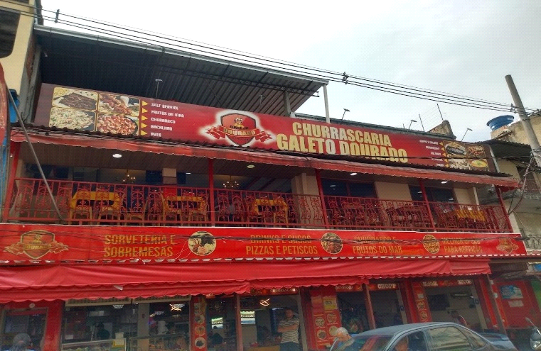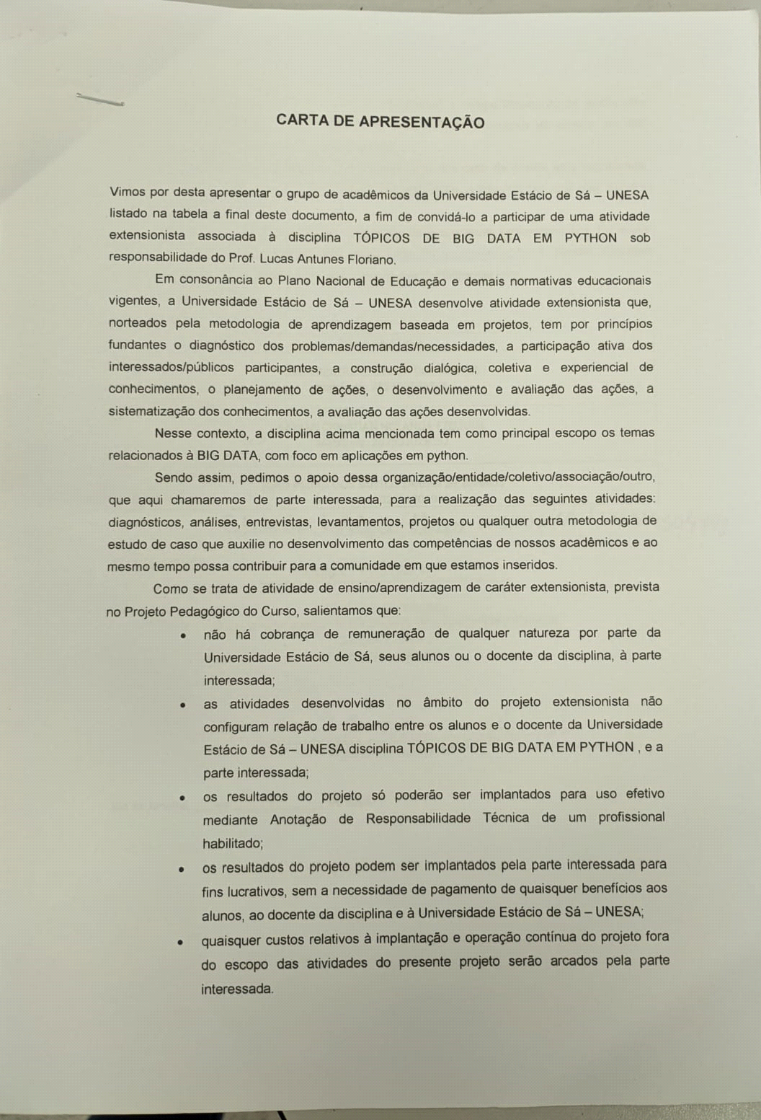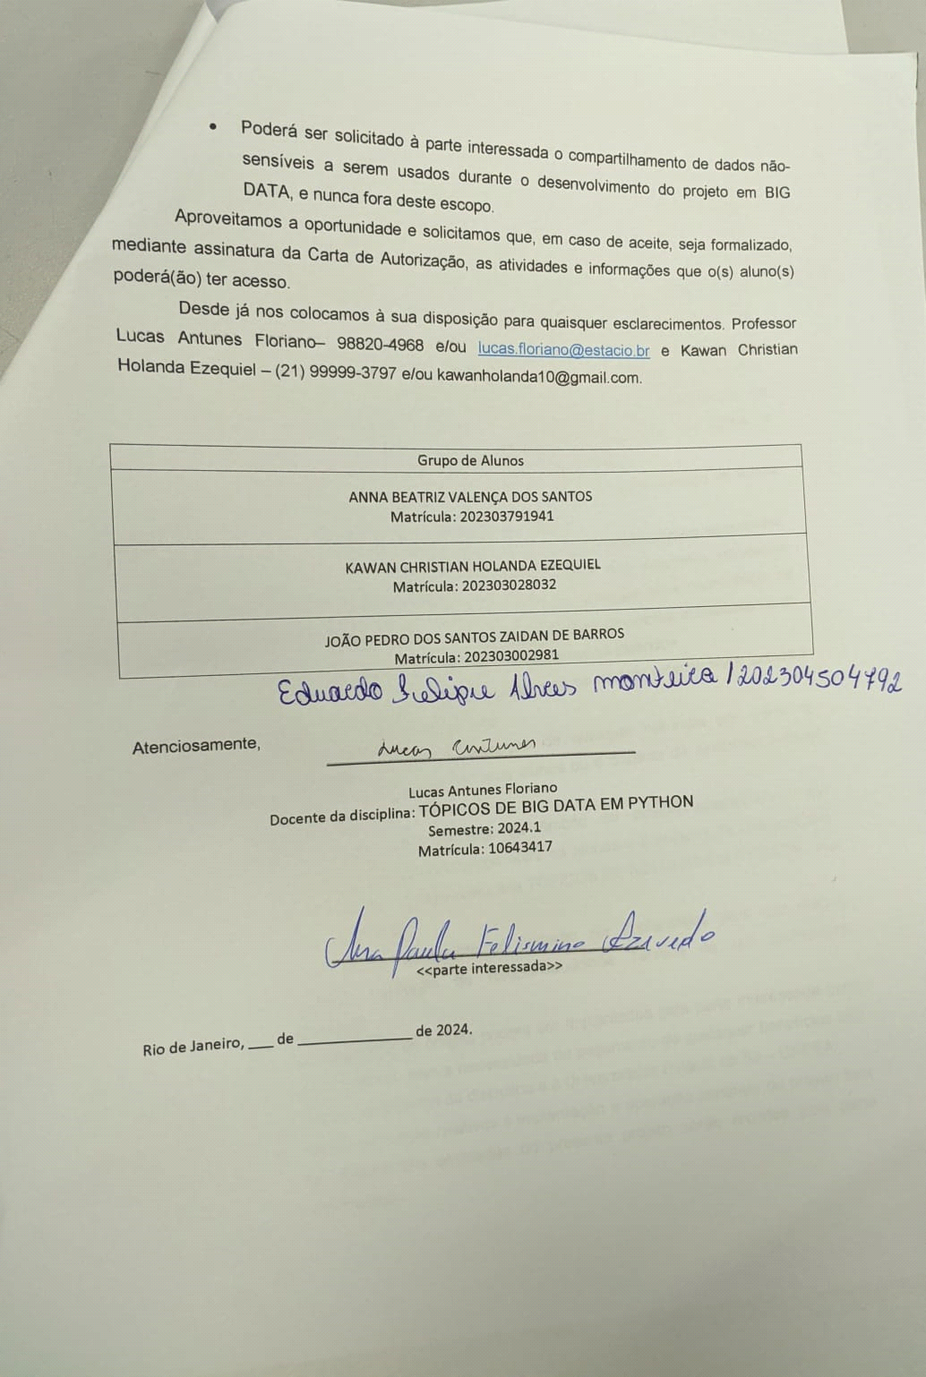

* Problemática e/ou problemas identificados

Foi identificado um problema no controle de entregas no qual não é especificado as datas das entregas, os locais e porcentagem de entrega semanal.

* Justificativa

Acreditamos que a grande quantidade de dados da empresa podemos aplicar Big Data para organizar esses dados e otimizar o funcionamento da empresa. Pq big data resolve?

* Objetivos/resultados/efeitos a serem alcançados (em relação ao problema identificado e sob a perspectiva dos públicos envolvidos)

Nosso objetivo organizar o controle de entregas para uma melhor visualização e entendimento, conseguindo visualizar qual a maior taxa de entrega semanalmente, quais locais recebem mais entregas e quais não.

* Referencial teórico (subsídio teórico para propositura de ações da extensão)

Big Data é um campo multidisciplinar que se concentra na coleta, análise e interpretação de conjuntos de dados extremamente grandes e complexos, que excedem a capacidade de processamento e análise dos sistemas tradicionais de gerenciamento de dados. Como Viktor Mayer-Schönberger e Kenneth Cukier [1] argumentam em "Big Data: A Revolution That Will Transform How We Live, Work, and Think", o fenômeno do Big Data representa uma revolução na forma como entendemos e interagimos com o mundo ao nosso redor. Esses autores destacam como o Big Data oferece a oportunidade de identificar padrões e insights valiosos em uma escala sem precedentes, impulsionando avanços significativos em uma variedade de campos, desde medicina até negócios e política.

Doug Cutting e Mike Cafarella [2], em suas contribuições para o desenvolvimento do Apache Hadoop, oferecem uma visão técnica fundamental sobre como lidar com os desafios práticos do Big Data. Em sua obra, eles descrevem como o Hadoop e outras tecnologias de código aberto permitem o armazenamento distribuído e o processamento paralelo de grandes volumes de dados em clusters de servidores, possibilitando a análise eficiente de conjuntos de dados que antes eram considerados inabordáveis. Esse enfoque distribuído e escalável é essencial para lidar com a crescente demanda por análises de Big Data em tempo real.

Nate Silver [3], em "The Signal and the Noise: Why So Many Predictions Fail - But Some Don't", traz uma perspectiva crítica sobre a importância de distinguir entre o sinal e o ruído em meio aos dados. Ele argumenta que, apesar da abundância de informações disponíveis, nem todas são úteis ou confiáveis. Silver destaca a necessidade de rigor estatístico e validação empírica para garantir que os insights derivados do Big Data sejam precisos e confiáveis. Sua obra ressalta a importância de abordagens analíticas robustas para transformar dados em conhecimento acionável.

[1] Mayer-Schönberger, Viktor, and Kenneth Cukier. *Big data: A revolution that will transform how we live, work, and think*. Houghton Mifflin Harcourt, 2013.

[2] Cutting, Doug, and Mike Cafarella. "Apache hadoop." (2007).

[3] Silver, Nate. *The signal and the noise: Why so many predictions fail-but some don't*. Penguin, 2012.

* PLANEJAMENTO E DESENVOLVIMENTO DO PROJETO
* Plano de trabalho (usando ferramenta acordada com o docente)

* Descrição da forma de envolvimento do público participante na formulação do projeto, seu desenvolvimento e avaliação, bem como as estratégias pelo grupo para mobilizá-los.

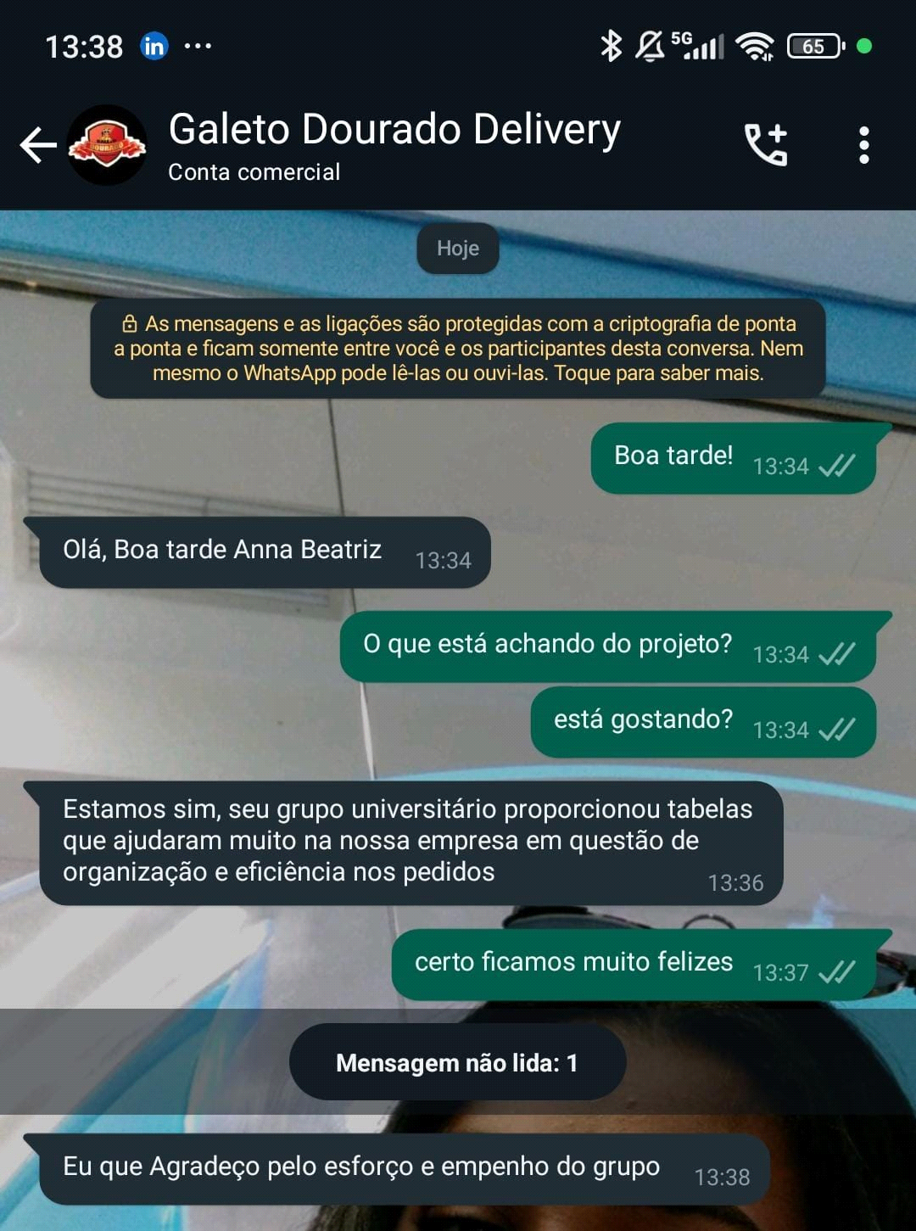

Todas nossas conversas foram por meio do WhatsApp.

* Grupo de trabalho (descrição da responsabilidade de cada membro)

* Metas, critérios ou indicadores de avaliação do projeto

**METAS:** ESTABELECER CRITÉRIOS PARA A ORGANIZAÇÃO DO INVENTÁRIO DO ESTOQUE, LOCALIZAR REGIÕES ONDE A EMPRESA MAIS VENDE, DIMINUIR OS PREJUÍZOS E TER CONTROLE DA QUANTIDADE DE CLIENTES QUE COMPRAM NO ESTABELECIMENTO.

* Recursos previstos

**PANDA’S E POWER BI**

PANDA’S É UMA BIBLIOTECA.

**POWER BI**:

VAMOS USAR PARA ESTAR PONDO OS DADOS NOS GRAFICOS

* Detalhamento técnico do projeto

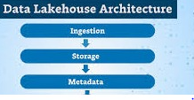

**INGESTÃO - COMO OS DADOS SERÃO CAPTURADOS ( PASTA, EXCEL)**

**STORAGE - ONDE SERÁ FEITO O TRATAMENTO DOS DADOS (PANDAS)**

**METADATA (APPLICATION) - OS DADOS NO GRÁFICO (POWERBI)**

* ENCERRAMENTO DO PROJETO
* Relato Coletivo:

NÓS COMO GRUPO, FICAMOS REALIZADOS AO VER QUE CONSEGUIMOS REALIZR PARA O GALETO DOURADO, UM SISTEMA NO QUAL IRÁ AJUDAR EM SUAS FUTURAS VENDAS E QUE COM ISSO, FARÁ COM O LUCRO DO GALETO DOURADO AUMENTE. FICAMOS FELIZEM TABÉM AO VER QUE ATINGIMOS TUDO QUE FOI PROPOSTO E CONSEGUIMOS ENTREGAR ALGO ALÉM.

* Avaliação de reação da parte interessada

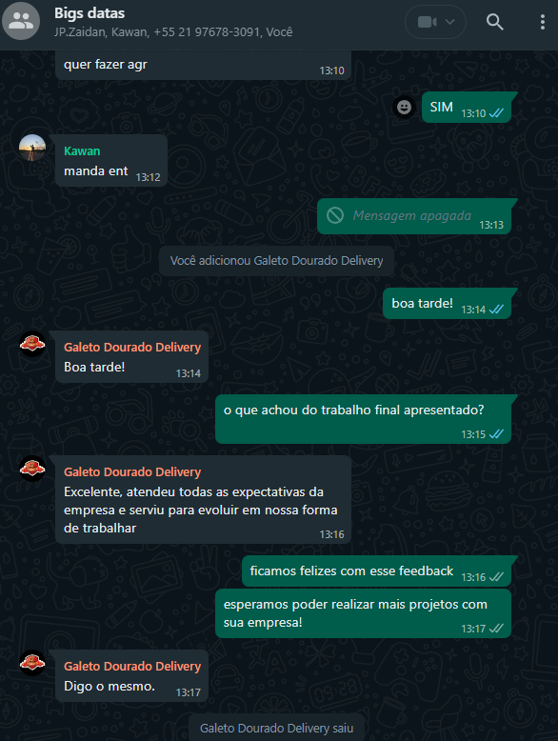

* Relato de Experiência Individual
* CONTEXTUALIZAÇÃO

KAWAN Christian Holanda Ezequiel/ 202303028032

O restaurante Galeto Dourado é uma popular rede alimentícia onde tem um estabelecimento de entregas de alimentos que se especializa em quentinhas, oferecendo uma ampla variedade de opções para seus clientes. Com o crescimento do serviço de delivery, a empresa acumulou uma quantidade significativa de dados sobre seus clientes, pedidos e locais de entrega. O objetivo deste trabalho é explorar técnicas de big data para tratar esses dados e criar tabelas estruturadas que possam ser utilizadas para melhorar a eficiência operacional e o entendimento do mercado.

ANNA BEATRIZ VALENÇA DOS SANTOS/ 202303791941

Participar desse trabalho foi uma experiência enriquecedora e desafiadora. Desde o início, fomos designados a identificar um problema em potencial junto a uma parte interessada, o que nos proporcionou a oportunidade de pôr nossas habilidades em pratica.

João Pedro dos Santos Zaidan de Barros/ 202303002981

Fazer parte do projeto foi desafiador na hora em que aplicamos na prática todo o conhecimento visto em sala de aula, pois é quando temos que revisar cada detalhe do que estamos fazendo e fazer testes das aplicações e com um objetivo de praticar nossas habilidades e entregar o projeto bem-feito. Minha participação foi na organização do relatório e na parte de tratamento dos dados no Power BI que foi oferecido pela parte interessada.

Eduardo Felipe Alves Monteiro/ 202304504792

Foi uma grande experiência trabalhar nesse projeto. Adquiri muitos conhecimentos novos e consegui praticar conceitos que já havia aprendido em outras disciplinas. O grupo se empenhou bastante no desenvolvimento do projeto, estabelecendo uma boa conexão com a parte interessada e desenvolvendo boas soluções para auxiliar o desenvolvimento da empresa.

METODOLOGIA

KAWAN Christian Holanda Ezequiel/ 202303028032

Os dados foram coletados diretamente do sistema de gestão de pedidos do Galeto Dourado. As principais fontes de dados incluíam:

- Clientes: Informações sobre os clientes, incluindo nomes, endereços, e histórico de pedidos.

- Quentinhas: Detalhes sobre os tipos de quentinhas oferecidas, ingredientes, preços e popularidade.

- Locais de Entrega: Dados geográficos sobre os locais de entrega, tempos médios de entrega e frequência de pedidos.

ANNA BEATRIZ VALENÇA DOS SANTOS/ 202303791941

O projeto foi realizado por mio de reuniões pelo WhatsApp e por reuniões do grupo na faculdade (NOVA AMERICA). Foi bem tranquilo eu diria o trabalho, pois tivemos total apoio do nosso professor Lucas que esta lecionando TOPICOS DE BIG DATA, meu cursos é ANALISE E DESENVOLVIEMNTO E SISTEMA.

João Pedro dos Santos Zaidan de Barros/ 202303002981

O projeto foi em realizado por meio de reuniões onlines e por reuniões presenciais no polo Nova América da Universidade Estácio num período de 3 meses. Eu e os outros 3 participantes somos alunos do curso de Análise e Desenvolvimento de Sistemas e também tivemos a orientação e diversos exercícios práticos do nosso professor da matéria de Tópicos de Big Data em Python que auxiliou na criação do projeto.

Eduardo Felipe Alves Monteiro/ 202304504792

O projeto foi realizado por meio de reuniões online e presenciais no polo Nova América da Universidade Estácio, ao longo de um período de 3 meses. Todos nós somos alunos do curso de Análise e Desenvolvimento de Sistemas e fomos auxiliados pelo professor durante as semanas para a elaboração do relatório. Durante as reuniões remotas, progredimos na parte do tratamento dos dados e na simulação de dados utilizando o pandas, uma parte pela qual fiquei responsável.

* RESULTADOS E DISCUSSÃO:

KAWAN Christian Holanda Ezequiel/ 202303028032

Análise de Clientes

A tabela de clientes revelou padrões interessantes:

- Segmentação: Foi possível segmentar os clientes com base na frequência de pedidos e preferências alimentares.

- Comportamento de Compra: Identificamos um pico de pedidos durante o almoço e jantar, com variações dependendo do dia da semana.

ANNA BEATRIZ VALENÇA DOS SANTOS/ 202303791941

Com o fim do projeto eu fico aliviada e feliz por ter entregado o que foi acordado e ainda sim, ter entregado algo que eu sei que ira ajudar a parte interessada. Ter entregado no tempo esperado também foi incrível.

João Pedro dos Santos Zaidan de Barros/ 202303002981

A experiência de realizar um projeto prático utilizando Big Data para ajudar a organizar pedidos e clientes em um restaurante foi incrivelmente enriquecedora e desafiadora. Embora tenhamos estudado teoricamente os conceitos de Big Data aplicá-los em um contexto real nos proporcionou uma compreensão mais profunda de suas complexidades e potenciais.

Eduardo Felipe Alves Monteiro/ 202304504792

Obtivemos um resultado que satisfez tanto o grupo de desenvolvedores quanto a parte interessada. O resultado abriu uma gama de oportunidades para a melhoria do sistema da empresa, possibilitando assim uma boa visualização do mercado e das possibilidades de expansão nele. A discussão durante o desenvolvimento foi fluida e proveitosa, e em relação aos resultados, recebemos um ótimo feedback da parte interessada.

* REFLEXÃO APROFUNDADA

KAWAN Christian Holanda Ezequiel/ 202303028032

Privacidade e Segurança: Um dos principais desafios é garantir a privacidade dos dados dos clientes. É crucial implementar medidas robustas de segurança de dados.

- Escalabilidade: Com o aumento contínuo de dados, as soluções precisam ser escaláveis para lidar com grandes volumes de informação.

------------------------------------------------------------------------------------------

ANNA BEATRIZ VALENÇA DOS SANTOS/ 202303791941

A experiência e o conhecimento que eu adquirir realizando esse trabalho, com certeza foi algo que levarei para vida e sei que irá me ajudar bastante, foi incrível ter posto em prática todos os conhecimentos teóricos que tivemos em aula.

Pedro dos Santos Zaidan de Barros/ 202303002981

A experiência de realizar um projeto prático utilizando Big Data para ajudar a organizar pedidos e clientes em um restaurante foi incrivelmente enriquecedora e desafiadora. Embora tenhamos estudado teoricamente os conceitos de Big Data aplicá-los em um contexto real nos proporcionou uma compreensão mais profunda de suas complexidades e potenciais.

Eduardo Felipe Alves Monteiro/ 202304504792

Refletindo sobre o decorrer do trabalho, percebo que consegui desenvolver bem habilidades que já tinha, além de desenvolver novas, tendo boas experiências com o grupo, aprimorando também a comunicação e o trabalho em equipe. Fico contente com o resultado para a parte interessada e com o aprimoramento das minhas habilidades e as dos meus companheiros de equipe.

* CONSIDERAÇÕES FINAIS

KAWAN Christian Holanda Ezequiel/ 202303028032

O uso de big data no setor de delivery tem um enorme potencial para melhorar a eficiência e a satisfação do cliente. O Galeto Dourado, ao adotar essas práticas, pode não só otimizar suas operações, mas também oferecer um serviço mais personalizado e eficiente para seus clientes. Futuras pesquisas podem explorar a aplicação de técnicas de machine learning para prever demandas e personalizar ainda mais o serviço.

ANNA BEATRIZ VALENÇA DOS SANTOS/ 202303791941

Como dito no relativo coletivo, estamos muito felizes em ter feito esse trabalho e ter entregado algo que ajude no dia aa dia e nos lucros da parte interessada.

-------------------------------------------------------------------------------------------------------------- Pedro dos Santos Zaidan de Barros/ 202303002981

Como foi apresentado acima no relato coletivo, ficamos muito gratos em saber que a parte interessada está tirando um bom proveito do que foi feito no projeto direcionado a resolver o problema deles.

---------------------------------------------------------------------------------------------------------

Eduardo Felipe Alves Monteiro/ 202304504792

**Finalmente, considero que a experiência foi a melhor possível para todos os envolvidos, resultando em uma boa interação e um bom resultado comercial para a parte interessada, que demonstra seu interesse em novas possibilidades e parcerias.**

**FOTOS DO TRABALHO:**

**1° SOCIOS ATIVOS.**

**2° SOCIOS EM POTENCIAIS.**

**3° CLIENTES EM POTENCIAL.**

**Se o delivery aumentasse para Manguinhos as vendas aumentariam 100%.**

